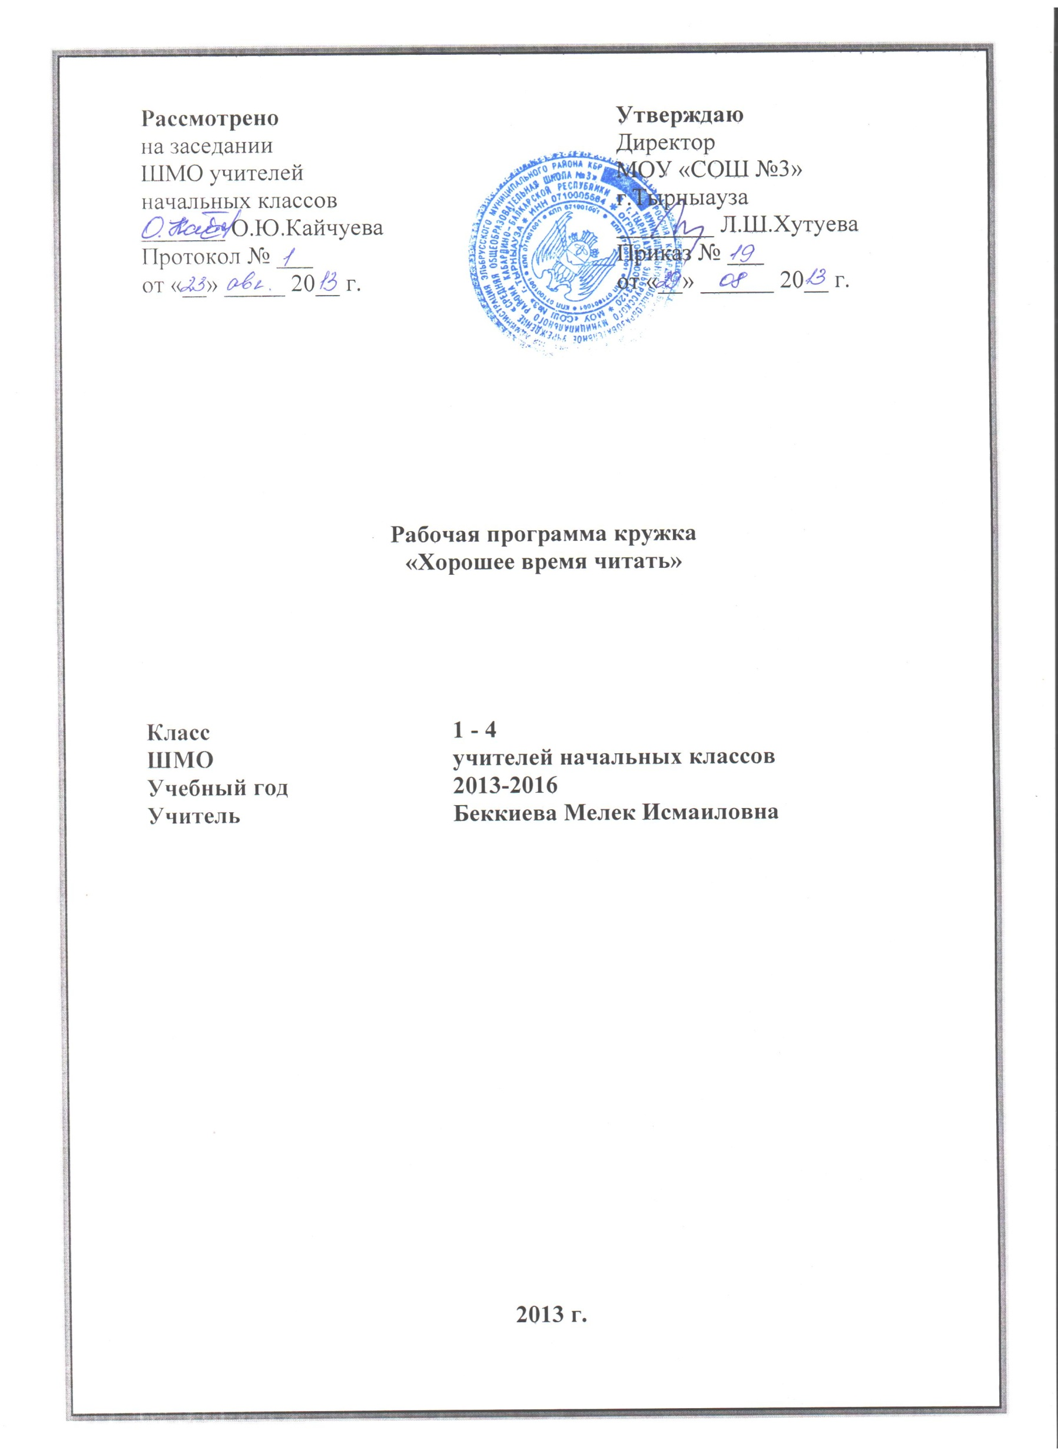

Программа «Хорошее время читать»
1.Цель и задачи использования методики.  Цель: Повышение престижности чтения среди младших школьников.  Задачи:  - формирование литературного вкуса;  - освоение навыков рефлексивного чтения (выполнение заданий по тексту произведений);  - создание привлекательного имиджа читающего сверстника в глазах товарищей. | 2.Описание реализации методики:  1.Запуск. Детям предлагается «Читательский дневник»:  а) список из 10 книг;  б) перечень различных заданий.  2.Сопровождение: собеседование, проверка выполненных заданий. Выдача «лотерейных билетов»,  3.Финал:  а) выставка «портфелей» и награждение лучших читателей;  б) проведение беспроигрышной лотереи
3. Что делают дети:  - читают книги;  - в процессе и после чтения выполняют одно из заданий на выбор, оформляя его в «отчетном листе» (1 задание на 1 книгу);  - отчетный лист предъявляют координатору и получают лотерейный билет «бук»;  - оформляют «Читательский дневник», участвуют в выставке. | 4. Что делают учителя/библиотекари:  - распространяют информацию;  - проводят церемонии «старта» и «финала»;  - проверяют выполнение заданий по книгам;  - выявляют и награждают лучших читателей;  - подготавливают призовой фонд;  - создают и поддерживают положительный эмоциональный настрой класса.
5.Условия реализации методики
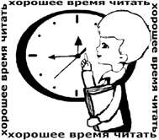
«Образовательные»  Возраст: младший школьный (возможно использование до 6 класса включительно;  Место в образовательном процессе: занятия внеклассного и дополнительного чтения или как направление воспитательной работы в классе.  Сроки: Оптимальная продолжительность работы по данной методике: 3-6 месяцев | «Материальные»  - доступность книг из рекомендованного списка;  - наличие рабочих тетрадей (читательских портфелей);  - жетоны для участия в лотерее;  - призовой фонд.
6. Что такое Читательский дневник?  Это личный документ, который выдается каждому ученику:  - помогает ребенку расти и совершенствоваться как читателю;  - позволяет продемонстрировать его читательскую компетентность;  - отражает круг его «актуального» и «ближайшего» чтения. | 7. Круг чтения  Список книг составлен из лучших произведений отечественной и зарубежной детской литературы.  8. Участие в проекте «Почитай-ка»  Цель проекта: способствовать приобщению детей к культурному наследию своего народа, к его нравственным, эстетическим ценностям.  Принципы отбора:  - соответствие возрастным возможностям и интересам;  - проверенность многими поколениями читателей;  - отсутствие в обязательной программе по литературе (или ее опережение).

Педагогический паспорт проекта «Почитай-ка»
в рамках внеурочной деятельности
программы «Хорошее время читать»
учителя начальных классов МОУ «СОШ№3» г. Тырныауза
Эльбрусского муниципального района КБР
Беккиевой Мелек Исмаиловны
Актуальность проекта. Важное место в образовательном и воспитательном процессах школы занимает библиотека. Детская библиотека является исключительно адаптивным социокультурным институтом. Библиотека связана с общекультурными и просветительскими традициями России, Кабардино-Балкарии. Дети нуждаются в библиотечном пространстве, которое они могут воспринимать как свое собственное детское.
В образовательном учреждении есть возможность, используя все имеющиеся ресурсы, создать среду развития ребенка через чтение, книгу и нетрадиционные виды носителей информации, отвечающую его половозрастным, социокультурным и индивидуальным особенностям.
Основная идея – интеграция детей в социокультурную среду общества через чтение, просветительскую деятельность.
Цель проекта: способствовать приобщению детей к культурному наследию своего народа, к его нравственным, эстетическим ценностям.
Задачи проекта:
- создать условия для привлечения школьников к социально-активной жизни;
- проведение просветительской, исследовательской и агитационной деятельности, направленной на пропаганду среди учеников класса и школы культурных ценностей;
- организация волонтёрской деятельности в МОУ «СОШ №3» г. Тырныауза, МУ «Централизованная библиотечная система» администрации Эльбрусского района, городской филиал №1, в дошкольном отделении МОУ «СОШ №3» г. Тырныауза.
Адресная направленность:
Проект рассчитан на обучающихся 1-4 классов, которые способны реализовать данную идею за 2013-2016 гг.
Проект предполагает:
- проведение волонтёрским отрядом совместных мероприятий с социальным партнёром – библиотекой;
- работу волонтёрского лекторского отряда в дошкольном отделении МОУ «СОШ№3» г. Тырныауза.
Социальные партнеры проекта.
В ходе подготовки и реализации проекта необходимы партнеры, в качестве которых выступают учитель, родители, библиотекарь школы, сотрудники городской детской библиотеки, воспитатели дошкольного отделения и др.
Прогнозируемые результаты:
- участники проекта осознают в процессе деятельности его социальную значимость, что повысит уровень сознательного поведения;
- развитие и саморазвитие ребенка через приобщение детей к чтению, к мировой и национальной культуре;
- усвоение ценности чтения и книги; формирование информационной культуры личности.
Этапы реализации проекта
1 этап – проектный
- Знакомство учащихся с идеями проекта.
- Создание добровольческого волонтёрского отряда.
- Налаживание связей с библиотекой.
- Планирование работы.
2 этап – практический
- Организация празднования Международного дня школьных библиотек.
- Конкурс чтецов.
- Книжная ярмарка (обмен книгами).
- Конкурс «Суперобложка для любимых книжек своими руками».
- Конкурс книжных закладок.
- Передвижная книжная выставка.
- Работа волонтёрского отряда в библиотеке.
- Проведение библиотечных уроков для учеников 1-2 классов.
- Участие в районном мероприятии «Книжкина неделя»
- Ведение читательских дневников
3 этап – рефлексивно-обобщающий
- Обобщение результатов проектной деятельности.
- Определение перспектив развития.

